INFORME TÉCNICO / PRÁCTICA 03

Calidad del producto
software y documentación
SonarQube · Maven · Doxygen · MkDocs
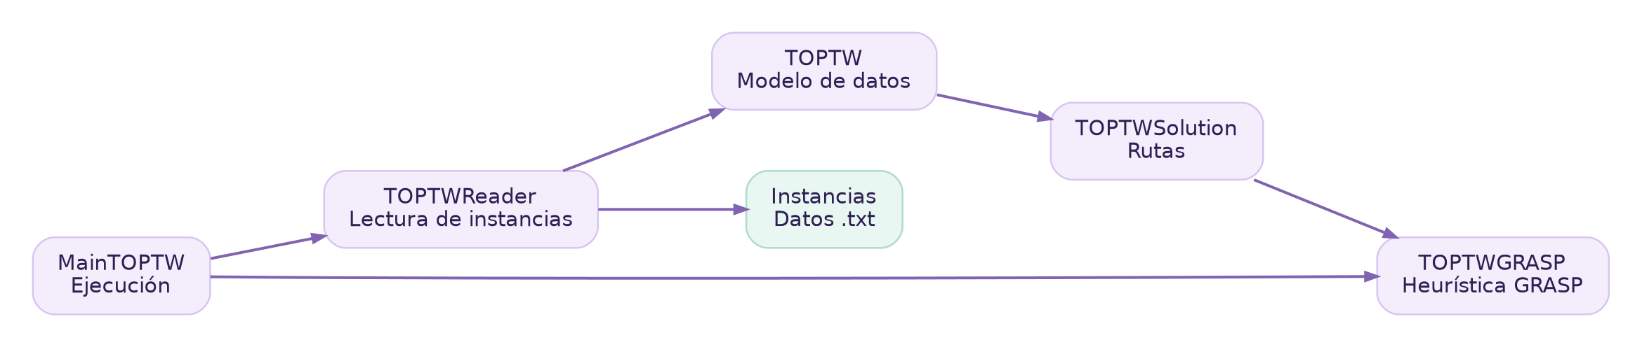
RTVRPTW · Recomendador turístico con ventanas de tiempo (ExpositoTOP)
GRADO EN INGENIERÍA INFORMÁTICA · UNIVERSIDAD DE LA LAGUNA
Asignatura: Laboratorio de Desarrollo y Herramientas
Autor: Daniel Alejandro Álvarez Casablanca
Curso académico: 2026–2027
Estado del trabajo: Maven y SonarQube verificados en Windows/Cursor el 01/11/2026; correcciones, documentación y publicación pendientes de validar.

Índice de contenidos
01 Resumen y objetivos 3
02 Arquitectura y migración a Maven 3
03 Ciclo de vida y pruebas de construcción 4
04 Plugins configurados 4
05 Análisis de calidad con SonarQube 5
06 Problemas, soluciones y reflexión crítica 6
07 Documentación automática: Doxygen y Graphviz 6
08 Portal Docs-as-Code: MkDocs, Material y LLM 6
09 Entregables, validación y publicación 7
10 Conclusiones y fuentes 8
Anexo · Matriz de cumplimiento 9
Anexo II · Evidencias de Maven en Windows 10
Anexo III · Análisis inicial de SonarQube 13

01 Resumen y objetivos
La práctica consiste en analizar y mejorar la calidad y la documentación del proyecto Java RTVRPTW, distribuido como ExpositoTOP.rar. Se ha reorganizado el código conforme a Maven, creado un conjunto inicial de pruebas y configurado la cadena de documentación que conecta Doxygen, Graphviz y MkDocs. El trabajo respeta el enfoque Docs-as-Code propuesto en el guion.

Criterio de evidencia
El informe diferencia resultados verificados mediante capturas del estudiante de configuraciones todavía no ejecutadas. El bloque Maven está acreditado en Windows; SonarQube, Doxygen y MkDocs permanecen sujetos a validación en el equipo.
Componente | Estado al 01/11/2026 | Evidencia
Estructura Maven | Verificada | pom.xml y carpetas convencionales
Compilación Java | Verificada en Maven | 11 fuentes Java; BUILD SUCCESS
Ejecución de muestra | Comprobada | Instancia c101Recortada, modo --quick
Pruebas de verificación directa | Comprobadas | 6 comprobaciones directas en preparación
Maven + JUnit + JaCoCo | Verificado en Windows | 6 fases BUILD SUCCESS; JaCoCo generó informe
SonarQube / Doxygen / MkDocs | SonarQube analizado | 5 issues; 12,6 % cobertura; docs pendientes

02 Arquitectura y migración a Maven
La carpeta original incluía build.xml y configuración NetBeans/Eclipse, no una estructura Maven estándar. Se han conservado los paquetes top, es.ull.esit.utilities y es.ull.esit.utils, reubicado las once clases Java y empaquetado las instancias como recursos para que funcionen también desde el JAR. Las dependencias del código principal son las del propio JDK.
Ruta nueva | Contenido
src/main/java | 11 clases Java del proyecto adaptadas
src/main/resources/Instances | Datos de las instancias TOPTW
src/test/java | 7 pruebas JUnit 5 distribuidas en 2 clases
pom.xml | Metadatos, Java 17, plugins y despliegue local
Doxyfile + mkdocs.yml | Configuración de documentación y portal

Modelo funcional
MainTOPTW selecciona la instancia; TOPTWReader carga los datos; TOPTW representa puntos, ventanas y distancias; TOPTWSolution conserva el estado de las rutas; y TOPTWGRASP construye soluciones candidatas mediante listas restringidas de candidatos. TOPTWEvaluator se encuentra incompleto en el material de origen, por lo que no se presenta como una capacidad disponible.

03 Ciclo de vida de Maven
El ciclo de vida Maven es secuencial: cada fase ejecuta las anteriores necesarias. En Windows se verificaron validate, compile, test, package, install y deploy con BUILD SUCCESS. El despliegue usa un repositorio local de demostración, no Maven Central.
Fase | Comando | Resultado comprobado
validate | mvn validate | BUILD SUCCESS; POM validado
compile | mvn compile | BUILD SUCCESS; 11 fuentes Java compiladas
test | mvn test | BUILD SUCCESS; 7/7 pruebas sin fallos
package | mvn package | BUILD SUCCESS; JAR generado
install | mvn install | BUILD SUCCESS; instalado en .m2
deploy | mvn deploy | BUILD SUCCESS; repositorio local de práctica

Ejecución desde Cursor
Las seis fases se ejecutaron desde el panel Maven > Lifecycle de Cursor (Windows, PowerShell), con salida BUILD SUCCESS. Además se comprobó mvn clean verify en terminal. Las capturas originales permiten acreditar la ejecución desde el IDE y la línea de comandos.
mvn clean verify # BUILD SUCCESS; 7 pruebas superadas
java -jar target/expositotop-1.0.0-SNAPSHOT.jar --quick

Pruebas y verificación
La captura de mvn test muestra 7 pruebas JUnit 5 superadas en dos clases: ExpositoUtilitiesTest (3) y TOPTWReaderTest (4), con 0 fallos, 0 errores y 0 pruebas omitidas. Maven compiló 11 archivos Java y package generó el JAR. En install, JaCoCo procesó datos de 13 clases, sin que esa cifra represente un porcentaje de cobertura.

04 Plugins Maven configurados
Plugin | Responsabilidad | Contribución
Compiler | Compilar con Java 17 | Homogeneiza la compilación
Surefire | Ejecutar JUnit 5 | Evita regresiones básicas
JAR | Empaquetar con MainTOPTW | Permite java -jar
Exec | Ejecutar la clase principal | Facilita pruebas rápidas desde IDE
JaCoCo | Generar cobertura XML | Métrica de pruebas para SonarQube
SonarScanner | Analizar código en servidor | Integra análisis con Maven

La centralización en el POM facilita repetir el mismo proceso desde terminal, IDE o CI y reduce el trabajo manual respecto a una construcción aislada de Ant.

05 Análisis de calidad con SonarQube

Estrategia de análisis
La integración se ha configurado mediante SonarScanner for Maven, la URL http://localhost:9000 y el identificador expositotop-practica3. El análisis debe ejecutarse después de compilar y verificar las pruebas, de manera que SonarQube pueda acceder al bytecode y al XML de cobertura de JaCoCo.
$env:SONAR_TOKEN="TOKEN_PRIVADO"
.\scripts\sonar.ps1
Remove-Item Env:SONAR_TOKEN

Análisis real ejecutado el 01/11/2026 con SonarScanner for Maven en Windows 11 y servidor SonarQube local. El Quality Gate fue PASSED. El panel mostró 5 incidencias abiertas de fiabilidad, 0 incidencias de seguridad, 0,0 % de duplicación y 12,6 % de cobertura. El token utilizado es secreto y no se incorpora al informe.

Resultados de la primera medición (antes de las correcciones)
Métrica solicitada | Resultado a incorporar desde SonarQube
Quality Gate | PASSED; todas las condiciones del perfil utilizado superadas.
Incidencias abiertas | 5: fiabilidad (1 Blocker, 1 High, 3 Medium).
Seguridad / mantenibilidad | 0 incidencias de seguridad y 0 de mantenibilidad en el panel Issues.
Duplicación / esfuerzo | 0,0 % de duplicación; 35 min de esfuerzo estimado para los 5 avisos.
Cobertura de pruebas | 12,6 %; JaCoCo importado mediante Maven.
Comparación tras correcciones | PENDIENTE: repetir SonarQube; no existe una medición final acreditada.

Lectura crítica de las métricas
La puerta de calidad supera las condiciones configuradas, aunque siguen presentes cinco problemas de fiabilidad: uno bloqueante, uno alto y tres medios. La ausencia de duplicación detectada no sustituye a pruebas funcionales. La cobertura del 12,6 % exige ampliar los escenarios JUnit, sobre todo las rutas alternativas y los casos límite.

06 Revisión de problemas y propuestas
Las cinco incidencias siguientes proceden del panel Issues real de SonarQube (01/11/2026). La revisión identifica su causa y propone cambios concretos. Se preparó una versión corregida del código que deberá compilarse, probarse y analizarse nuevamente desde Windows; aún no se dispone de segunda medición.
Problema observado | Actuación | Estado
ExpositoUtilities.java:82 · Blocker | Cerrar BufferedWriter con try-with-resources | Corrección preparada
TOPTWGRASP.java:78 · High | Reutilizar un campo Random en lugar de crear uno por invocación | Corrección preparada
PowerSet.java:56 · Medium | Devolver un Iterator independiente en cada recorrido | Corrección + prueba preparadas
TOPTWReader.java:39 · Medium | Comprobar que la línea de cabecera existe | Corrección preparada
TOPTWSolution.java:62 · Medium | Renombrar equals(TOPTWSolution) a hasSamePredecessors | Corrección preparada
Cobertura general · 12,6 % | Añadir pruebas de rutas, errores y casos límite | Pendiente
El objetivo del segundo análisis será comprobar si disminuyen las incidencias, sin declarar solucionados los avisos hasta contrastar un nuevo panel. La mejora prioritaria adicional es aumentar la cobertura por encima del 12,6 %.

07 Documentación con Doxygen y Graphviz
Se han incorporado comentarios compatibles con Doxygen, incluyendo etiquetas \brief para clases y métodos fundamentales y explicaciones detalladas de la lectura de instancias. El Doxyfile recorre recursivamente los archivos Java, activa la generación HTML y LaTeX, y habilita Graphviz con HAVE_DOT = YES y DOT_IMAGE_FORMAT = svg.
New-Item -ItemType Directory -Force .artifacts | Out-Null
doxygen Doxyfile
Start-Process .\.artifacts\doxygen\html\index.html

El proyecto incluye el diagrama de arquitectura y la configuración para generar grafos automáticos en Doxygen. Todavía se debe ejecutar Doxygen en Windows y aportar capturas de la salida HTML y de los diagramas Graphviz.

08 Portal Docs-as-Code con MkDocs
El archivo mkdocs.yml configura MkDocs con tema Material, búsqueda y MkDoxy para extraer la API Java desde los comentarios Doxygen. La organización incluye introducción, arquitectura, manual de usuario, Maven, calidad de código, Doxygen y dos registros de decisiones (ADR). El plugin with-pdf se ha declarado para producir una documentación técnica PDF distinta de este informe.
py -3.12 -m venv .venv
.\.venv\Scripts\python.exe -m pip install -r requirements-docs.txt
.\scripts\docs.ps1

La salida prevista es site/index.html para el portal y site/pdf/documentacion-tecnica.pdf para la documentación técnica exportada. Estos ficheros son el resultado de la compilación de MkDocs y deberán generarse con acceso a sus dependencias. No se presentan como archivos ya exportados mediante esa herramienta.

Enriquecimiento mediante LLM
El manual, las guías operativas, las páginas de arquitectura y los ADR se redactaron con ayuda de un modelo de lenguaje y se contrastaron con el código extraído. Esta asistencia acelera la redacción, pero exige supervisión humana: la IA no debe inventar métricas, atribuir funcionalidades no implementadas o reproducir sin revisión diagnósticos de SonarQube.

09 Entrega y publicación
El repositorio GitHub debe incluir el código corregido, pom.xml, Doxyfile, mkdocs.yml, docs/ y el PDF técnico generado. La publicación opcional puede hacerse con MkDocs en GitHub Pages. El repositorio todavía no se ha creado desde este entorno; añade su URL real en el espacio siguiente tras publicar.
URL de GitHub: _______________________________________________________________
Documento técnico PDF generado en Windows: _____________________________________

10 Conclusiones y reflexión
La práctica muestra la complementariedad entre construcción reproducible, pruebas, análisis estático y documentación. Maven aporta convenciones y un ciclo de vida común; SonarQube agrega señales de calidad; Doxygen formaliza la relación entre el código y su documentación; y MkDocs reúne explicaciones, referencias de API y decisiones técnicas en un portal versionable.
La aportación más importante en esta fase es pasar de un proyecto ligado a Ant/NetBeans a una base Maven reproducible con clases, recursos y pruebas organizados. También se han eliminado formas de gestión de errores que complicaban la automatización. En cambio, persisten limitaciones funcionales del código original: el evaluador y la búsqueda local no están completados. Se trata de trabajo real por acometer, no de defectos supuestamente arreglados.
Maven está acreditado mediante seis fases BUILD SUCCESS y siete pruebas JUnit superadas. SonarQube ya ofrece una línea base verificable: Quality Gate PASSED, cinco incidencias de fiabilidad y cobertura del 12,6 %. Se han preparado correcciones para los cinco avisos, pero falta ejecutar las pruebas y repetir el análisis en Windows para verificar el resultado. Doxygen, MkDocs, PDF técnico y repositorio GitHub siguen pendientes.

Estado de cierre
Requisito del guion | Entregado / preparado | Paso final del estudiante
1–3: estudio y órdenes de Maven | Guía y comandos; Maven instalado | Añadir salida de mvn -version al informe
4–6: Maven, POM y plugins | Maven y JUnit verificados | 6 fases SUCCESS; 7/7 pruebas; capturas disponibles
7–8: SonarQube y mejoras | Análisis real: 5 issues; Quality Gate aprobado; correcciones preparadas | Reanalizar el código corregido; añadir comparación antes/después
9.1: Doxygen y Graphviz | Código y Doxyfile | Generar HTML y grafos
9.2–9.4: Docs-as-Code y PDF | docs/, mkdocs.yml, scripts | Construir portal y PDF con MkDocs
Entrega: GitHub + Campus Virtual | ZIP e informe inicial | Publicar, enlazar y entregar

Fuentes y documentación consultada
• Apache Maven, “Introduction to the Build Lifecycle”: https://maven.apache.org/guides/introduction/introduction-to-the-lifecycle.html
• Apache Maven, “POM Reference”: https://maven.apache.org/pom.html
• SonarSource, “SonarScanner for Maven”: https://docs.sonarsource.com/sonarqube-server/analyzing-source-code/scanners/sonarscanner-for-maven
• Doxygen, “Configuration”: https://www.doxygen.nl/manual/config.html
• MkDocs, “Configuration”: https://www.mkdocs.org/user-guide/configuration/
• MkDoxy en PyPI: https://pypi.org/project/mkdoxy/
• Material for MkDocs: https://squidfunk.github.io/mkdocs-material/
• MkDocs with PDF: https://github.com/orzih/mkdocs-with-pdf
Base documental de la práctica: “Práctica 3. Herramientas de Calidad del Producto Software y Documentación”, 3 páginas; código fuente e instancias ExpositoTOP.rar entregados en el aula virtual.

Anexo · Matriz de cumplimiento y evidencias
La matriz distingue resultados reales obtenidos el 01/11/2026 de configuraciones y cambios preparados. Las capturas Maven se recogen en el Anexo II y las de SonarQube en el Anexo III.
N.º | Actividad | Estado | Prueba pendiente
1 | Estudio Maven | Documentado | Explicar POM, carpetas y ciclo de vida.
2 | Instalación Maven | Verificado en Windows | Recomendable capturar mvn -version y java -version.
3 | Órdenes terminal / IDE | Capturas IDE y terminal | 6 fases desde Cursor; clean verify desde terminal.
4 | Migración ExpositoTOP | Compilación y JAR verificados | Opcional: captura de java -jar con modo --quick.
5 | Fases Maven | 6 de 6 BUILD SUCCESS | Capturas del 01/11/2026; deploy local acreditado.
6 | Plugins Maven | JUnit, Surefire y JaCoCo comprobados | 7 pruebas; 0 errores; JaCoCo analizó 13 clases.
7 | SonarQube | Analizado en SonarQube | PASSED; 5 issues; 12,6 % cobertura; evidencia 01/11/2026
8 | Problemas y propuestas | 5 incidencias identificadas y soluciones preparadas | Compilar, reanalizar y capturar la mejora real
9 | Doxygen + MkDocs + LLM | Archivos preparados | HTML, grafos, sitio web, PDF técnico, capturas y revisión.
Pendiente de cierre: ejecutar las correcciones Java, repetir el análisis SonarQube y registrar nuevas métricas; generar HTML y diagramas Doxygen, el portal y PDF técnico de MkDocs y publicar el repositorio GitHub.

Anexo II · Evidencias de Maven en Windows
Ejecuciones realizadas el 1 de noviembre de 2026 desde Cursor y PowerShell. Se conservaron las capturas suministradas por el estudiante; los valores de esta sección proceden de dichas ejecuciones.

A. Compilación y pruebas automatizadas
Compilación: 11 archivos fuente Java; resultado BUILD SUCCESS.
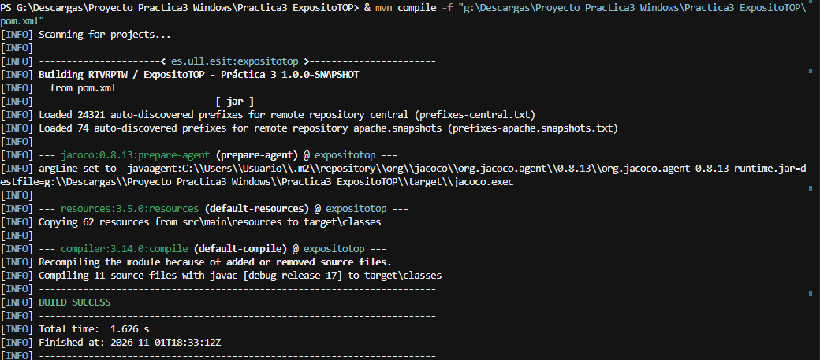
Pruebas JUnit 5: 7 ejecutadas, 0 fallos, 0 errores y 0 omitidas; BUILD SUCCESS.
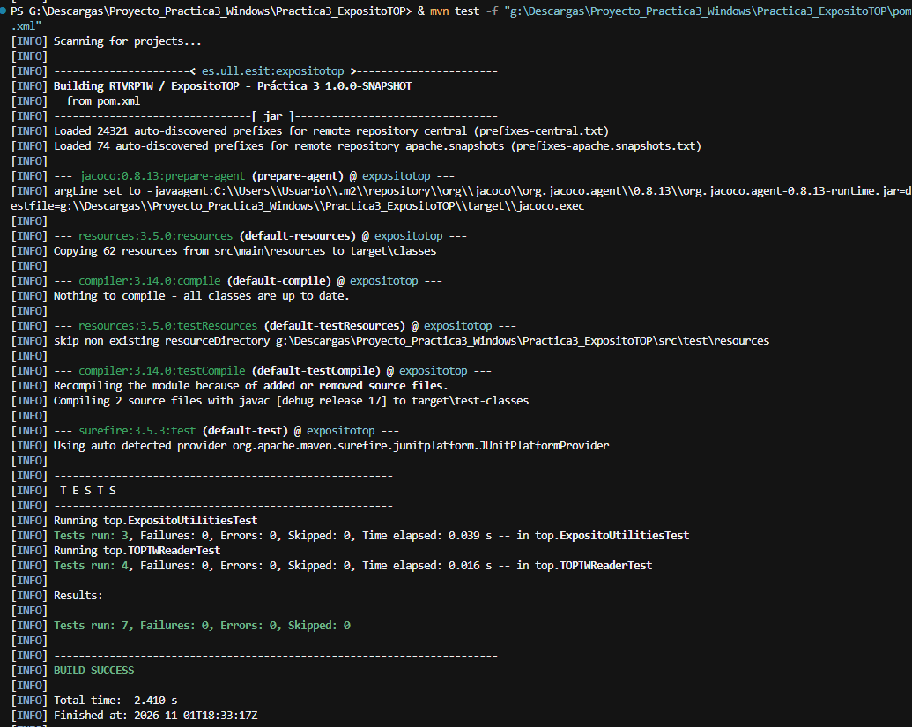

B. Empaquetado, despliegue e integración con Cursor
Las fases package, install y deploy terminaron correctamente. El artefacto se distribuyó al repositorio de la práctica denominado local-practica-snapshots (file://), sin publicarlo en ningún servicio externo.
Salida de deploy con transferencia al repositorio de práctica y BUILD SUCCESS.
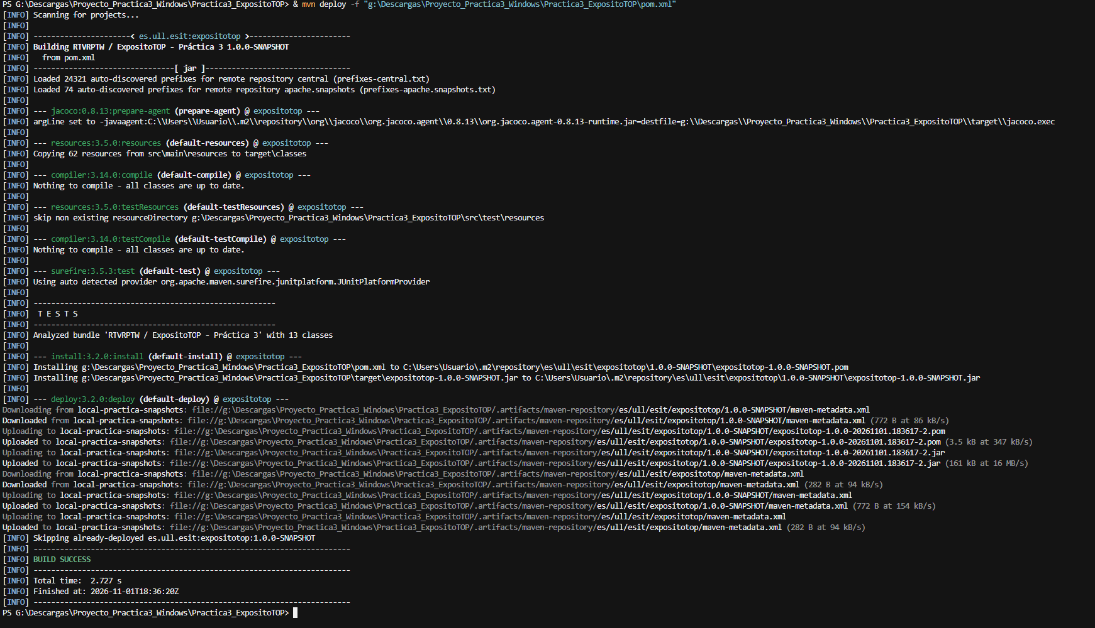
Vista Maven > Lifecycle en Cursor, desde la que se lanzaron las fases.
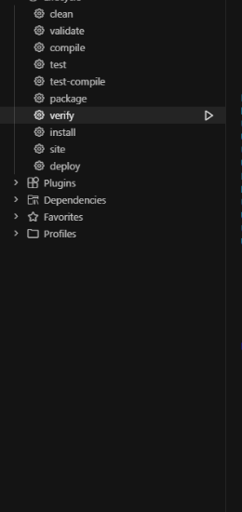 | Verificaciones documentadas: validate, compile, test, package, install y deploy desde el panel de Cursor. La ejecución de deploy finaliza con BUILD SUCCESS. El repositorio Maven de despliegue es local; su éxito no implica publicación en Maven Central.

Anexo III · Evidencias del análisis SonarQube
Capturas del análisis inicial efectuado el 1 de noviembre de 2026 desde SonarQube Community Build. Los resultados proceden del servidor local del estudiante; las correcciones aún no se han reanalizado.

A. Dashboard de calidad y cobertura
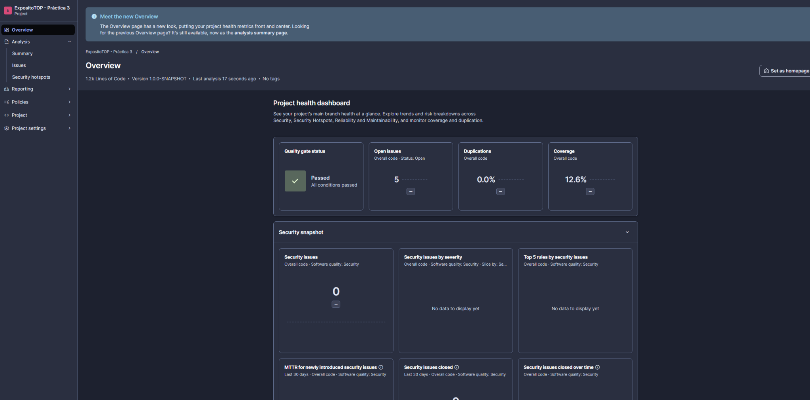
Quality Gate aprobado; 5 incidencias abiertas; duplicación del 0,0 % y cobertura de pruebas del 12,6 %.

B. Incidencias detectadas por SonarQube
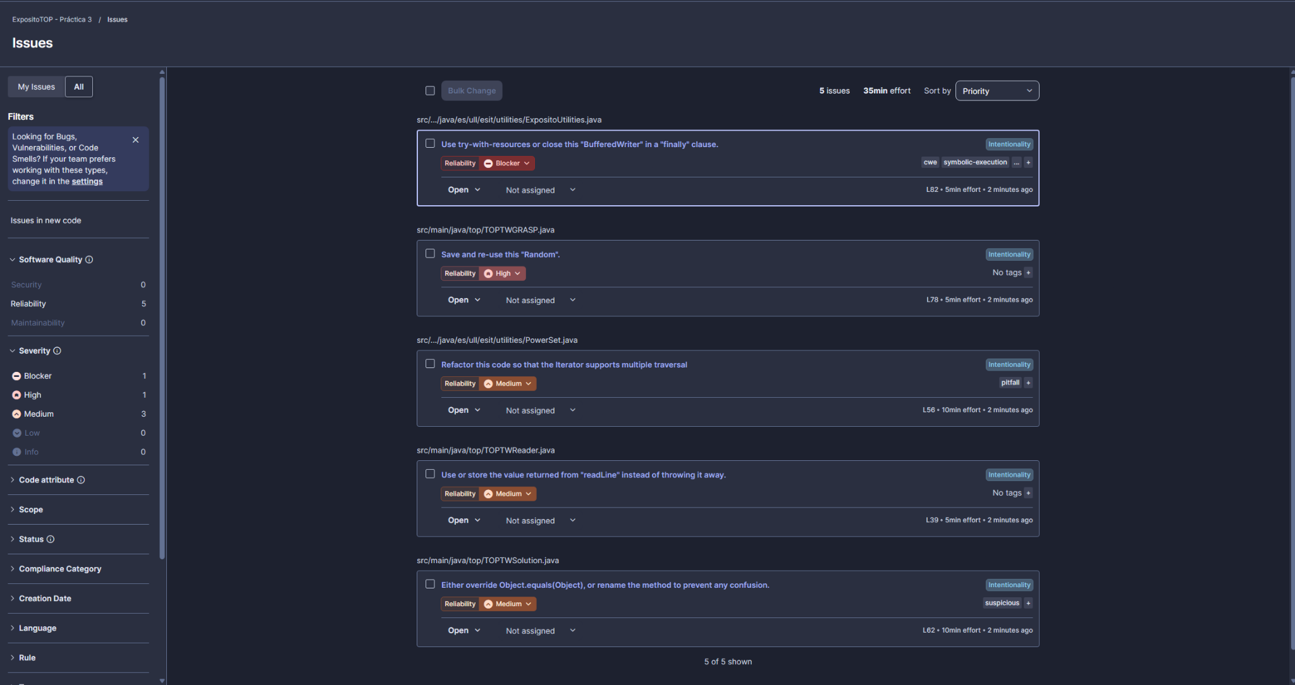
Cinco hallazgos de fiabilidad: 1 bloqueante, 1 alto y 3 medios. Esfuerzo total estimado: 35 min.
Interpretación: las reglas señalan oportunidades de mejorar gestión de recursos, aleatoriedad, iteradores, lectura de ficheros y semántica de comparación. Para cerrar el ciclo de mejora es necesario repetir el escáner sobre la versión corregida y documentar el resultado.

